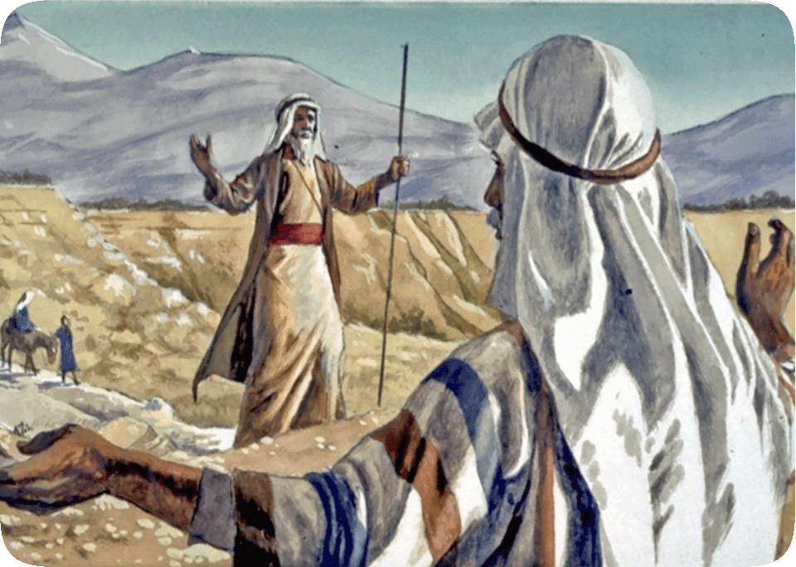
Oecumenische Kom-er-bij-viering

géén
smoesjes?

Voorgangers:
Pastor Victor Bulthuis,
dominee Matthijs Glastra,

Kinderkoor:
"De Stuiterballen" olv Helma van Lent

zondag 08 maart 2020 om 10:00 uur

Het kerkgebouw van de Protestantse Gemeente aan het Raadhuisplein in Huissen

Openingslied: “We hebben allemaal wat”

Refrein:
We hebben allemaal wat, we zijn allemaal raar,
maar hier zijn we allemaal welkom!
We hebben allemaal wat, we zijn allemaal raar
en toch vieren we met elkaar!

Jij, jij en jij,
kom er maar bij,
want er is ruimte voor velen.
Hier in de kerk
worden we sterk
door wat we met elkaar delen.
Wat is het fijn
dat we hier zijn;
laten we bidden en zingen.
Kijk om je heen;
je bent niet alleen,
er zijn vrienden die jou omringen.
Refrein

Krijg je de hik
in plaats van een kick
als je een stukje moet lezen?
Maak je niet druk:
je kunt niet meer stuk;
foutjes die mogen er wezen!
Ook dominee
en pastor, o jee,
struikelen soms over hun woorden.
Dat maakt toch niks uit:
gooi het eruit,
we doen gewoon alsof het zo hoorde!
Refrein

De kerk stroomt vol licht;
de deur mag wel dicht,
want Jezus is toch allang binnen.
Een uur gaat best snel,
dat weten we wel,
dus laten we maar gauw beginnen!
Geen moeilijke taal,
maar een mooi verhaal
en prachtige zang gaan we horen.
En ga je straks heen,
tesaam of alleen,
knoop dan dit lied in je oren!
Refrein

Begroeting

Lied: “De wekker was stuk….” (De Schellebellen)

refr.:
M'n wekker was stuk en de brug stond open
M'n band was lek dus ik moest gaan lopen
Katrineke, kom, kom
Verzin wat anders, verzin wat anders
Katrineke, kom, kom
Je bent te laat, maar waarom
Elke morgen hetzelfde lied
He Katrineke is er niet
Een half uur later komt ze aan
Een dan zegt ze heel ontdaan
refr.
Alle kinderen weten 't al
Wat Katrineke zeggen zal
We hebben het allemaal wel door
Als ze komt klinkt het in koor
Je wekker was stuk en de brug stond open
Je band was lek dus je moest gaan lopen
Katrineke, kom, kom
Verzin wat anders, verzin wat anders
Katrineke, kom, kom
Je bent te laat maar waarom?
Maar toen zei onze juffrouw stop
Mijn geduld is nu eindelijk op
Je smoesjes die geloof ik niet
Elke dag hetzelfde lied
Je wekker was stuk en de brug stond open
Je band was lek dus je moest gaan lopen
Katrineke, ik wed
Het is wat anders, het is wat anders
Katrineke, ik wed
Je kwam te laat uit je bed

“De smoezen-koning”

Lied: “Ik ken je wel”

Al ziet geen mens je zitten, ik weet dat jij er bent.
Al voel je je verlaten, ik heb je in de gaten,
Bij Mij ben je bekend.
Voor Mij ben je bijzonder, mijn allermooiste wonder.
Voor mij ben je in tel: ik ken je wel.
En je mag komen, je mag komen,
Kom maar in mijn huis en in mijn hart.
Kom maar in mijn armen, laat mij jou verwarmen.
Als jouw streken zijn maar kinderspel:
Ik ken je wel.

Misschien denk je: ach laat maar, d’r valt niks aan te doen.
Ik kan alleen maar jokken, ik maak alleen maar brokken,
Ik ben een superoen.
En toch ben jij bijzonder, en toch ben jij een wonder,
Al zit je in de knel: ik ken je wel.
En je mag komen, je mag komen,
Want je bent voor mij zo heel speciaal.
Ook al moet je huilen, kom maar bij mij schuilen,
Dan vergeet je al die tranen snel.
Echt, ik ken je wel.

Lied: “Ga je mee ?”

Refrein: Ga je mee? Zeg niet nee,
Maar sta op en doe mee.
Zet je voetstappen in die van mij,
Volg het spoor en ga door -
Of ga jij liever voor?
Hup, kom op - sluit je aan in de rij.

Welke weg wil je gaan?
En waar wil je naar toe?
Blijf niet zitten waar je zit,
ook al voel je je moe.

Refrein:

Is de weg soms te lang?
Zak je weg in het zand?
Er zijn hobbels op het pad,
maar ik geef je een hand.

Refrein:

Loopt de weg bijna dood?
Zie je nergens een spoor?
In de verte wordt het licht,
gaat de weg daar soms door?

Refrein:

“Samen lukt het wel”

Lied: “Waaw”

Refrein: Wibbedibie, wibbediba…
Waaw dat is een fijn gevoel !
Waaw in zoveel mooie dingen,
Ja dat ken ik wel.

Waaw, dat voel je soms vanbinnen,
Heel diep in je hart,
Zonder woorden, stil genieten.
Waaw is heel apart.

Refrein:

Waaw, ik heb zoveel gekregen:
Alles rondom mij !
Dank je, Vader, voor het leven.
O, wat ben ik blij !

Refrein:

Voorbeden en kaarsjes aansteken.

Lied: “Tijdens de collecte”

Refrein:
Samen delen we de wereld,
Samen delen we de vrede,
Samen delen we de liefde,
Die God ons heeft gebracht.

Durf mijn brood te eten, durf te handelen naar mijn woord.
Durf mijn leer te leven, want je hebt mijn stem gehoord.
Trek zo door de wereld, help en deel en blijf vol moed:
Eens wordt de aarde goed.

Refrein:

Ken geen angst waarom. Ik draag nog steeds zorg voor groot en klein,
Tot de volheid van de tijden, zal ik bij je zijn.
Trek dus door de wereld, help en deel en blijf vol moed:
Eens wordt de aarde goed.

Refrein:

Vredesgroet

Slotlied: “Ben je groot of ben je klein?”
Ben je groot of ben je klein of ergens tussenin;
God houdt van jou!
Ben je dik of ben je dun of ben je blank
of bruin;
God houdt van jou!
Hij kent je als je blij bent;
Hij kent je als je baalt
Hij kent je als je droevig bent;
Hij kent je als je straalt.
Het geeft niet of je knap bent;
Het geeft niet wat je doet;
God houdt van jou!
Hij is vol liefde.
God houdt van jou!

Hartelijk dank voor jullie erbij waren.

Volgende Kom-Erbij-viering:
zondag 8 november 2020 om 10:00 uur

